

CLAUS D’ACCÉS

En col·laboració amb el Centre d’Estudis Jurídics, oferim la següent conferència:

“La Sentència de Genocidi impartida per la jutgessa Jazmín Barrios”

que es realitza:

- Per Internet des d’aquest enllaç:

https://www.iurisline.net/2cursosi.aspx?id=474

En diferit: Aquesta modalitat permet veure l’acció formativa a qualsevol hora i des de qualsevol ordinador.

Per visionar el vídeo fes clic sobre la icona corresponent i introdueix les següents claus d’accés:

Nom d’usuari: info@iurisline.net
Contrasenya: SENTGENO13

REQUISITS TÈCNICS I SUPORT

Per tal de visualitzar els vídeos cal tenir en compte que:

- Cal utilitzar el navegador Internet Explorer (tant el Chrome com el Mozilla no són compatibles).

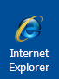

- En cas que us aparegui un certificat de seguretat, cal escollir l’opció “Vaya a este sitio web (no recomendado)”.

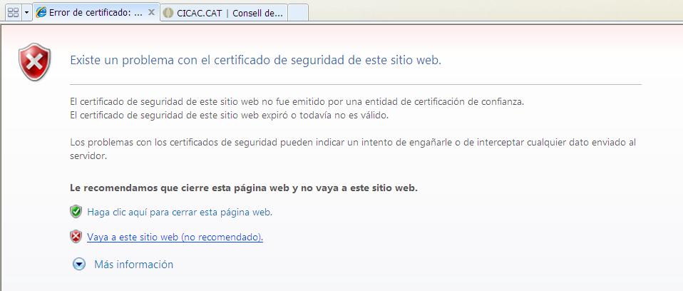

ATENCIÓ: Us recomanem que abans de l’inici de l’acció formativa comproveu directament si la podreu visionar (així tindreu temps per buscar el possible error o problema). Feu “Ctrl+clic” per seguir el vincle:

http://www.iurisline.net/demo.htm

Si tot funciona correctament el dia del curs o conferència podreu seguir-ho normalment.

En cas contrari, podeu trobar a la plana web els requisits tècnics mínims per visionar els cursos:

http://www.iurisline.net/soporte/soporte.htm

Si tot i complir el requisits, no aconseguiu veure el vídeo:

- Problema de configuració inicial del Reproductor de Windows Media.
Es pot provar d'obrir el Reproductor de Windows Media donat que si no s'ha fet servir mai, fa una configuració inicial.

En Windows XP sol estar en:
Inicio --> Todos los programas --> Reproductor de Windows Media

o bé:
Inicio --> Todos los programas --> Accesorios --> Entretenimiento --> Reproductor de Windows Media

- Comprovar que Internet Explorer no tingui els complements deshabilitats.

- Que hi hagi un bloquejador de finestres habilitat i estigui evitant que s'obri la finestra del curs.

- Tallafocs habilitat que evita la connexió

- Altres no definits aquí

El millor però és que, si no podeu visionar el “vídeo de mostra” contacteu amb algun professional informàtic.

Per qualsevol qüestió tècnica, no dubteu a posar-vos en contacte mitjançant aquest correu electrònic: online@iuristel.net

Moltes gràcies per la vostra atenció.
Ben cordialment,

